嘉兴一中2010学年第一学期10月月考
高三生物 试题卷

满分 分 ，时间［90］分钟

一．选择题：（本题共45小题，1—30题，1分/题，31—45题，2分/题，共60分，请选出每题中一个正确答案，并将答案填写在答题卷上）
1．用高倍显微镜观察黑藻叶片细胞，正确的结论是
A．叶绿体在细胞内是固定不动的 B．叶绿体在细胞内是均匀分布的
C．叶绿体的存在是叶片呈绿色的原因 D．叶肉细胞含有叶绿体，不含线粒体
2．用本尼迪特试剂鉴别健康人的下列四种液体，出现红黄色沉淀的是
A．血清 B．唾液 C．胃液 D．尿液
3．切取牛的生长激素和人的生长激素基因，用显微注射技术将它们分别注入小鼠的受精卵中，从而获得了“超级鼠”，此项技术遵循的原理是
A．基因突变：DNA→RNA→蛋白质 B．染色体变异：RNA→RNA→蛋白质
C．细胞工程：RNA→DNA→蛋白质 D．基因重组：DNA→RNA→蛋白质
4．下列对有关实验的叙述，正确的是
A．在观察洋葱细胞有丝分裂实验中，将已经解离、漂洗、染色的根尖置于载玻片上，轻轻盖上盖玻片后即可镜检
B．对酵母菌计数时，将装有酵母菌溶液的试管拿来后，直接用滴管吸取培养液到血细胞计数板的方格区待检
C．在叶绿体色素提取实验中，研磨绿叶时应加一些有机溶剂，如无水乙醇等
D．检测试管中的梨汁是否有还原糖，可加入适量本尼迪特试剂后摇匀并观察颜色变化
5．下列有关动物细胞工程的叙述中，不正确的是
A．动物细胞培养过程中，用胰蛋白酶处理可使动物细胞分散开来
B．动物细胞工程是在细胞水平上的操作，基因工程是在分子水平上的操作
C．取烧伤病人的健康皮肤细胞进行培养获得大量皮肤细胞，体现了动物细胞的全能性。
D．动物克隆常用的技术手段中，最基础的是动物细胞培养
6．在白花豌豆品种栽培园中，偶然发现了一株开红花的豌豆植株，推测其出现是花色基因突变的结果。为了确定该推测是否正确，应检测和比较红花植株与白花植株中
A．花色基因的碱基组成 B．花色基因的DNA序列
C．细胞的DNA含量 D．细胞的RNA含量
7．有关“低温诱导大蒜根尖细胞染色体加倍”的实验，正确的叙述是
A．诱导后可能出现三倍体细胞
B．低温诱导形成多倍体细胞的比例常达100%
C．低温多倍体细胞形成时，会出现一个不完整的细胞周期
D．多倍体形成过程中，非同源染色体发生重组的机会增加
8．关于在自然条件下，某随机交配种群中等位基因A、a频率的叙述，错误的是
A．一般来说，频率高的基因所控制的性状更适应环境
B．持续选择条件下，一种基因的频率可以接近为0
C．在某种条件下两种基因的频率可以相等
D．该种群基因频率的变化只与环境的选择作用有关
9．无胸腺裸鼠是一种无毛变异小鼠，先天性无胸腺，常作为医学生物学研究中的实验动物。下列表述中错误的是
A．人类癌细胞可在无胸腺裸鼠体内增殖 B．无胸腺裸鼠应饲养在无菌环境中
C．无胸腺裸鼠对异体组织无排斥反应 D．无胸腺裸鼠具有正常的体液免疫功能
10．钱永健先生因在研究绿色荧光蛋白成就而获2008年诺贝尔奖。在某种生物中检测不到绿色荧光，将水母绿色荧光蛋白基因转入该生物体内后，结果可以检测到绿色荧光。由此可知
A．该生物原来的基因型是纯合的 B．绿色荧光蛋白基因在该生物体内得到了表达
C．该生物与水母有很近的亲缘关系
D．改变绿色荧光蛋白基因的1个碱基对，就不能检测到绿色荧光

11．下列有关生物工程方面的叙述中，正确的是
吸收速率
条件
A．叶肉细胞离体培养时，经再分化过程可形成愈伤组织
B．在体外培养流感病毒时应选用彻底高温灭菌的牛肉汤培养基
C．在青霉菌体内获取青霉素属于基因工程的实例
D．基因工程、细胞工程都能克服远缘物种杂交障碍
12．图示植物体细胞在一定时间内吸收K⁺与某些条件之间的关系。若其他条件均为理想状态。图的横坐标条件最可能的是
A．载体数量 B．氧气浓度 C．光照条件 D．温度变化
13．关于人体中神经递质的叙述，错误的是
Ａ．在突触小泡中能检测到神经递质 Ｂ．神经递质能作用于突触后膜
Ｃ．神经递质在发挥效应后会迅速失去作用
Ｄ．突触前神经元只有在兴奋时才能合成神经递质
14．右图表示出生率、死亡率和种群密度的关系，据此分析得出的正确表述是
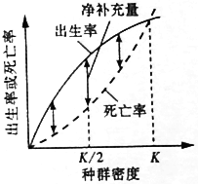
A．在K/2时控制有害动物最有效
B．图示规律可作为控制人口增长的依据
C．该图可用于实践中估算种群最大净补充量
D．在K/2时捕捞鱼类最易得到最大日捕获量
15．下列有关细胞结构和功能的叙述，正确的是
A．在植物细胞有丝分裂末期高尔基体参与细胞壁形成
B．在动物细胞有丝分裂间期能观察到纺锤体和中心体
C．分泌蛋白合成后在内质网和细胞质基质中加工
D．质粒和线粒体是既有核酸又有外膜的细胞结构
16．取分别编号的锥形瓶4个，并做如下处理（不同锥形瓶所加的相同物质是等量的）
瓶号 | 1 | 2 | 3 | 4
内容物 | 清水、金鱼 | 清水、金鱼、金鱼藻 | 清水、金鱼、金鱼藻、河泥 | 清水、金鱼、金鱼藻、河泥
条件 | 见光封闭 | 见光密闭 | 见光密闭 | 黑暗密闭
请分析哪一个锥形瓶中的金鱼生存时间最长
A．1号 B．2号 C．3号 D．4号
17．某同学用0.2g/mL的蔗糖溶液来处理生物细胞，在操作步骤都正确的情况下，细胞没有出现质壁分离现象。对此合理的解释可能是
①实验材料是根尖分生区细胞 ②实验材料是动物细胞
③实验材料是死细胞 ④该植物细胞的细胞液浓度较大
A．③ B．②③ C．②③④ D．①②③④
18．人类精子发生过程中，下列说法不正确的是
A．细胞中染色单体数最多可达92条
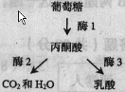
B．姐妹染色单体携带的遗传信息可能是不同的
C．染色单体的交叉互换发生在同源染色体分离之前
D．一个精原细胞产生两个相同精子的概率最大为1/2²³
19．下图表示呼吸作用过程中葡萄糖分解的两个途径。酶1、酶2
和酶3依次分别存在于
A．线粒体、线粒体和细胞溶胶
B．线粒体、细胞溶胶和线粒体
C．细胞溶胶、细胞溶胶和线粒体 D．细胞溶胶、线粒体和细胞溶胶
20．植物受伤时，一种由18个氨基酸组成的“多肽—系统素”会被释放出来，与受体结合，活化蛋白酶抑制基因，抑制害虫和病原微生物的蛋白酶活性，限制植物蛋白的降解，从而阻止害虫取食和病原菌繁殖。下列关于系统素的描述正确的是
A．系统素能抑制植物体内与蛋白酶有关的基因的表达
B．系统素的合成与分泌与核糖体、内质网和液泡有直接关系
C．系统素能与双缩脲试剂发生作用，产生紫色反应
D．系统素相当于植物体内的“抗体”，能与外来的“抗原”发生特异性的结合
21．某研究人员对玉米组织、小白鼠组织、T₂噬菌体、乳酸菌、酵母菌等样品进行化学成分分析，以下分析结果正确的是
①含有水、DNA、RNA、糖元、蛋白质等成分的样品是小白鼠组织
②只含有蛋白质和DNA成分的样品是T₂噬菌体
③含有水、DNA、RNA、蛋白质、纤维素等成分的样品是玉米组织和乳酸菌
④既有DNA又有RNA的是玉米组织、小白鼠组织、乳酸菌
A．①③ B．②④ C．①② D．③④
22．英国医生任格在对离体蛙心进行实验的过程中发现，用不含钙的生理盐水灌注蛙心，收缩不能维持，用含有少量钙和钾的钠盐溶液灌流时，蛙心可持续跳动数小时。实验说明钙盐
A．是细胞中某些化合物的组成部分 B．对维持生物体的生命活动有重要作用
C．对维持细胞的形态有重要作用 D．为蛙心的持续跳动提供能量
23．有人做过这样的实验：把变形虫的核从其体内取出，观察无核变形虫中的一系列变化的特点，推测出a～d四个现象，并提出相应的推测理由①②③④，请选出推测现象和理由均正确的一个组合。推测现象及推测理由：
a：失去核的变形虫，虽然停止伸出伪足，但在几天后核就再生，能正常活动
b：失去核的变形虫，细胞质功能逐渐衰退，几天内将死亡
c：失去核的变形虫，虽然反复进行数次分裂，但结果还是死亡
d：除去核以后，细胞质活动反而暂时提高，因此细胞分裂变得更加旺盛
①许多生物器官都有再生能力，核也能再生 ②细胞核是控制细胞质代谢和遗传的中心
③在没有核的细胞质里，也残存着分裂的能力 ④核能抑制细胞的过度分裂
A．a－① B．b－② C．c－③ D．d－④
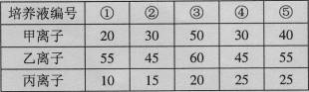
24．某植物培养液中含有甲、乙、丙3种离子，它们对植物的生长都有影晌。下表列出的5种培养液中，甲、乙、丙3种离子的浓度（单位：mmol／L）不同。为了研究丙离子的浓度大小对植物生长的影响，进行实验时可以选用的两种培养液是：
A．①⑤ B．②③ C．②④ D．③⑤
25．细菌很难生存在蜂蜜中，对此现象的推测你认为最合理的是
A．蜂蜜中含有天然的抗生素 B．蜂蜜中含有溶菌酶
C．蜂蜜中含有限制性核酸内切酶 D．蜂蜜中含糖量高，可导致细菌细胞失水死亡
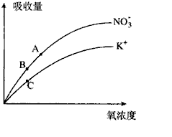
26．右图是胡萝卜在不同的含氧情况下从硝酸钾溶液中吸收和的曲线。影响A、B两点和B、C两点吸收量不同的因素分别是
A．载体数量、能量 B．能量、载体数量
C．载体数量、离子浓度 D．能量、离子浓度
27．某些地区大力发展了“稻→萍→鱼”立体农业，对该农业生态系统的叙述正确的是
A．“稻→萍→鱼”体现了系统内群落的水平结构，可充分利用空间和资源
B．是按照自然规律设计的生态农业，大幅度提高了生态系统的能量传递效率
C．弃耕后的稻田将先发生初生演替，后发生次生演替
D．放养鱼的数量与萍的生长量相匹配，依赖于系统内生物间特定的营养关系
28．胚胎干细胞是哺乳动物或人早期胚胎中的细胞，可以分裂、分化形成各种组织干细胞，再进一步分化形成各种不同的组织细胞。下列叙述不正确的是
A．治疗性克隆可以克隆器官，治疗疾病
B．胚胎干细胞有细胞周期，神经干细胞分化形成的神经细胞没有细胞周期
C．造血干细胞分化形成白细胞的过程是不可逆的
D．如果通过转基因技术，成功改进了某血友病女性的造血干细胞，使其凝血功能全部恢复正常。当她与正常男性结婚，婚后所生子女的表现型都正常
29．某种生物活性洗衣粉盒上印有以下资料（见右框），下列对资料中的信息理解错误的是
成分：蛋白酶0.2% 清洁剂15%
用法：洗涤前先将衣物浸于溶有洗衣粉的水中数小时，使用温水效果更佳，切勿用60℃以上的水
A．这种洗衣粉较易清除衣服上的蛋清污渍
B．在60℃以上的水中，蛋白酶会失去活性
C．该洗衣粉可洗涤各种衣料
D．蛋白酶能够水解蛋白质污渍
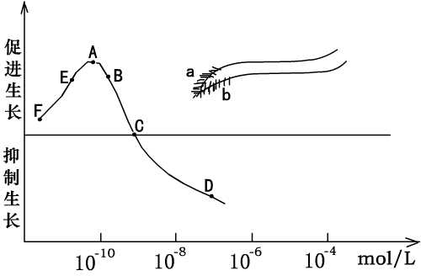
30．如右图，如果根a侧的生长素浓度在曲线A点（10⁻¹⁰mol·L^{-l}），下列对b侧生长素浓度范围的叙述正确的是
A．b侧生长素浓度有可能处于在CD范围内
B．当生长素浓度为A时，会抑制b侧根生长
C．a侧的生长素浓度为最适宜浓度，细胞伸长生长快，b侧的生长素浓度低于a侧，相当于曲线FE段的浓度，因而细胞伸长生长慢
D．在太空中（重力为0），根的生长将不同于如图的弯曲生长，坐标图中生长素的曲线也不适用于该植物根的生长
31．下列有关特异性免疫的叙述，正确的是
A．当抗原侵入宿主细胞时，细胞免疫才开始发挥作用
B．效应B细胞的产生，需要T细胞和抗原的共同刺激
C．在体液免疫过程中，每个效应B细胞只分泌一种特异性抗体
D．当同一种抗原再次进入机体时，产生的效应B细胞均来自记忆细胞
32．按下表设计进行实验，分组后，在相同的适宜条件下培养若干小时，并对实验结果进行分析。下列叙述正确的是
实验材料 | 取样 | 处理 | 分组 |  | 葡萄糖培养液 | 供氧情况
适宜浓度  酵母菌液 | 50 mL | 破碎细胞  （细胞不完整） | 甲 | 25 mL | 75 mL | 无氧
适宜浓度  酵母菌液 | 50 mL | 破碎细胞  （细胞不完整） | 乙 | 25 mL | 75 mL | 通氧
适宜浓度  酵母菌液 | 50 mL | 未处理 | 丙 | 25 mL | 75 mL | 无氧
适宜浓度  酵母菌液 | 50 mL | 未处理 | 丁 | 25 mL | 75 mL | 通氧
A．即使在适宜条件下，甲组中也不可能产生CO₂
B．甲组的酒精产生速度肯定大于丙组
C．丁组产生热量与丙组相同
D．丙组和丁组均能够产生CO₂，且丁组CO₂释放量大于丙组
33．某科学家在蚯蚓体腔液中发现一种能溶解细菌、酵母菌、原生动物及绵羊红血细胞等细胞的蛋白质CCF—1。则下列推论中正确的是
A．CCF—1证明蚯蚓能产生细胞免疫
B．CCF—1可引起蚯蚓的过敏反应发生，以抵抗外来的细胞入侵
C．CCF—l为蚯蚓B淋巴细胞分泌的抗体
D．CCF—1属于蚯蚓所产生的非特异性免疫反应
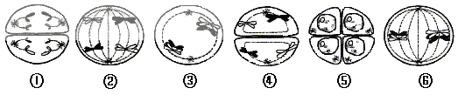
34．下列是动物细胞减数分裂各期的示意图，正确表示分裂过程顺序的是
A．③一⑥一④一①一②一⑤ B．⑥一③一②一④一①一⑤
C．③一⑥一④一②一①一⑤ D．③一⑥一②一④一①一⑤
35．南瓜的扁盘形、圆形、长圆形三种瓜形由两对等位基因控制（A、a和B、b），这两对基因独立遗传。现将2株圆形南瓜植株进行杂交，F1收获的全是扁盘形南瓜；F1自交，F2获得137株扁盘形、89株圆形、15株长圆形南瓜。据此推断，亲代圆形南瓜株的基因型分别是
A．aaBB和Aabb B．aaBb和Aabb C．AAbb和aaBB D．AABB和aabb
36．设计生态工程的常用方法之一是给食物链（网）“加环”，下图就是一种“加环”示意图，据图判断下列说法正确的是
人

玉米 食用菌 农作物

木糖醇 蛆 蛹 禽 畜

玉米芯
残渣
残渣
粪便
饲料
①用残渣来培育食用菌和蛆蛹，实现了物质的多级利用
②用玉米的副产品玉米芯生产木糖醇，可增加经济效益
③用蛆蛹粪便作有机肥还田，运用了能量循环再生原理
④在离开人的管理条件下，该生态工程仍可以正常运转
A．①② B．②③ C．①④ D．②④
37．下列关于胚胎干细胞的特点的叙述中不正确的是
A．当受精卵发育到囊胚时，所有的细胞都是胚胎干细胞
B．胚胎干细胞是一种未分化的细胞，具有发育全能性，在适当的条件下，胚胎干细胞可以分化为各种细胞和组织，培育出人造组织器官
C．培养胚胎干细胞的关键是需要一种培养体系，必须能促进干细胞的生长同时还要抑制干细胞的分化
D．胚胎成纤维细胞能分泌一种抑制干细胞分化的物质。
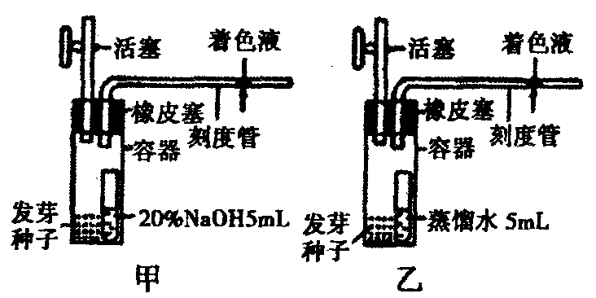
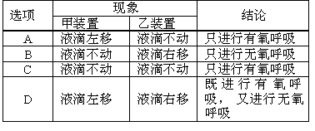
38．下图是测定发芽种子的呼吸类型所用装置(假设呼吸底物只有葡萄糖，并且不考虑外界条件的影响)，下列有关说法错误的是

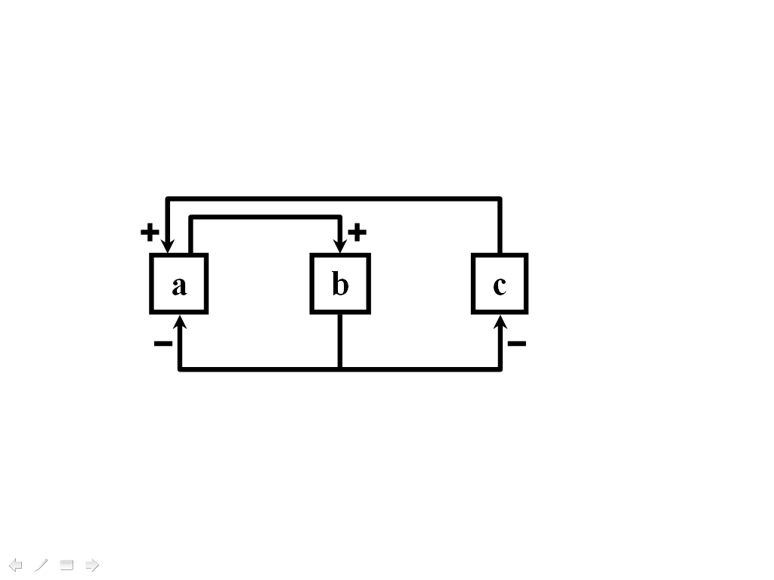
39．如图是下丘脑及其直接或间接支配的有关腺体之间关系示意图（“+”表示促进，“－”表示抑制），有关说法不正确的是
A．a产生的某种物质会影响动物的性行为
B．b与a两者的分泌物在某些生理效应上表现为协同作用
C．c不仅具有感受刺激和传导兴奋的功能，而且有分泌功能
D．a、b、c中，c对内环境稳态的维持影响最小
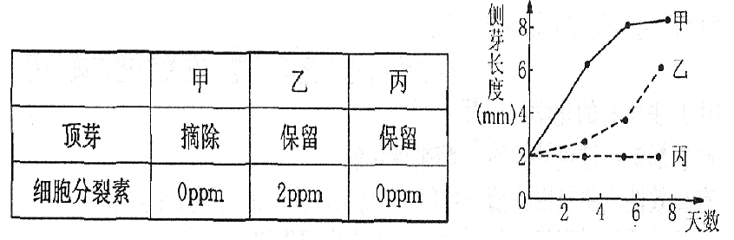
40．将甲、乙、丙三株大小相近的同种植物，分别进行如下表的处理，实验结果如图所示。根据图表判断，下列叙述正确的是

A．细胞分裂素的作用可抵消顶端优势 B．摘除顶芽后，侧芽生长停滞
C．顶芽的存在并不影响侧芽的生长 D．细胞分裂素与生长素的作用相同并可相互促进
41．A、B两种微藻对磷元素需求较高，用相同的培养液分别培养A和B得到两种微藻的生长曲线如图甲所示，图乙表示A、B微藻在不同的磷元素浓度下的生长速率曲线。现将两种等体积的微藻混合培养在磷元素浓度为X的环境中，若只考虑磷浓度的影响，那么随时间的推移预期两种微藻的数量变化曲线可能是
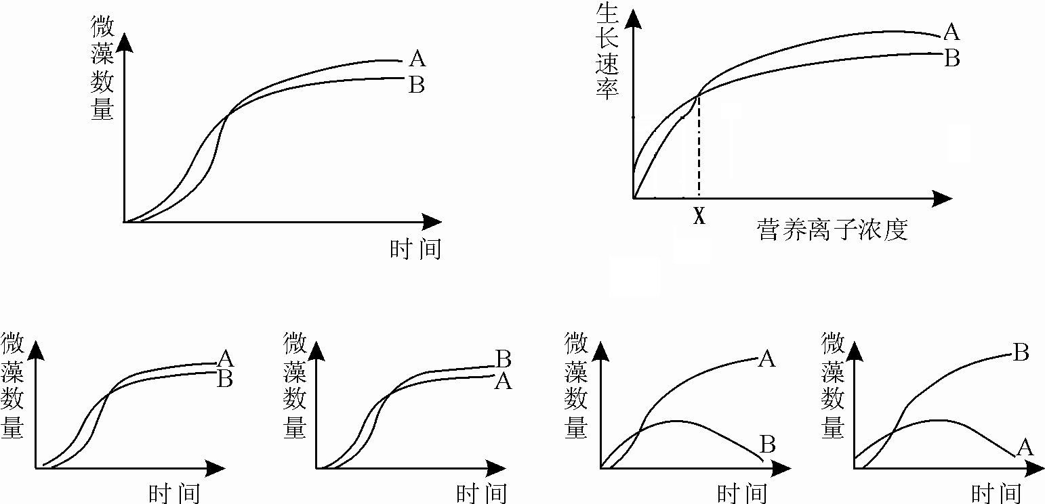
图甲 图乙
A． B． C． D．
42．大气中CO₂浓度升高引起的温室效应，可能改变土壤水分状况和矿质元素含量。为探究有关生态因子的变化对植物的影响，有人用同一环境中生长的两种植物，在温度、光照和水分等适宜条件下做了模拟试验，测得数据如表。下列相关分析错误的
项 目 | 物 种 | 355μmol·mol⁻¹的CO₂ |  | 539μmol·mol⁻¹的CO₂
项 目 | 物 种 | 不施磷肥 | 施磷肥  /20 kg·hm⁻²·a⁻¹ | 不施磷肥 | 施磷肥  /20 kg·hm⁻²·a⁻¹
净光合速率  /μmol·m⁻²·s⁻¹ | 欧洲蕨 | 2.18 | 3.74 | 3.62 | 5.81
净光合速率  /μmol·m⁻²·s⁻¹ | 石 楠 | 1.37 | 6.76 | 5.43 | 15.62
蒸腾比率  /μmol·mol⁻¹ | 欧洲蕨 | 1.40 | 2.37 | 2.22 | 3.86
蒸腾比率  /μmol·mol⁻¹ | 石 楠 | 0.25 | 0.66 | 0.71 | 2.10
*蒸腾比率：植物消耗1mol水时，光合作用固定的CO_{2（}μmol）量
A．实验范围内，CO₂浓度升高和施磷肥都能促进两种植物的光合作用，施磷肥的效果>增加CO₂浓度
B．两种CO₂浓度下，施磷肥对石楠光合作用的促进作用都大于欧洲蕨
C．试验结果可推测，干旱对欧洲蕨光合作用的影响大于石楠
D．两种植物光合作用的最适CO₂浓度肯定高于355μmol·mol⁻¹
43．DNA分子经过诱变，某位点上的一个正常碱基（设为P）变成了尿嘧啶，该DNA连续复制两次，得到的4个子代DNA分子相应位点上的碱基对分别为U-A、A-T、G-C、C-G，推测“P”可能是
A．胸腺嘧啶 B．腺嘌呤 C．胸腺嘧啶或腺嘌呤 D．胞嘧啶
44．现将“细胞工程”中动、植物细胞培养技术列表比较如下，你认为比较有错误是
比较项目 | 原 理 | 培养基区别 | 结 果 | 培养目的
植物组织培养 | 细胞的全能性 | 需加植物激素 | 培育成植株 | 快速繁殖，培育无病毒植株等
动物细胞培养 | 细胞的全能性 | 需加动物血清 | 培育成细胞系或细胞株 | 获得细胞或细胞 的产物等
A．原理 B．培养基区别 C．结果 D．培养目的
45．1926年，科学家观察到，当水稻感染了赤霉菌后，会出现植株疯长的现象。科学家将培养过赤霉菌的培养基滤液喷施到健康水稻幼苗上，这些幼苗虽然没有感染赤霉菌，却也表现出“疯长”症状。根据水稻幼苗该症状的表现和喷施赤霉菌培养基滤液的关系，科学家进行了推测，并选择水稻幼苗随机分组设计实验证明。下列各项中，正确的是
编号 | 推测 | 实验组处理 | 对照组处理
A | 赤霉菌能产生赤霉素 | 喷洒赤霉素溶液 | 喷洒等量蒸馏水
B | 赤霉素是一种植物激素 | 接种赤霉菌感染 | 不进行任何处理
C | 赤霉菌产生促进水稻生长物质 | 喷洒赤霉菌培养基滤液 | 喷洒等量不接种赤霉菌的同种培养基滤液
D | 赤霉菌产生促进水稻分裂的物质 | 喷洒赤霉菌培养基滤液 | 喷洒等量赤霉素溶液

二．非选择题：（本题共3小题，40分，2分/空格。请将答案填写在答题卷相应的位置上）
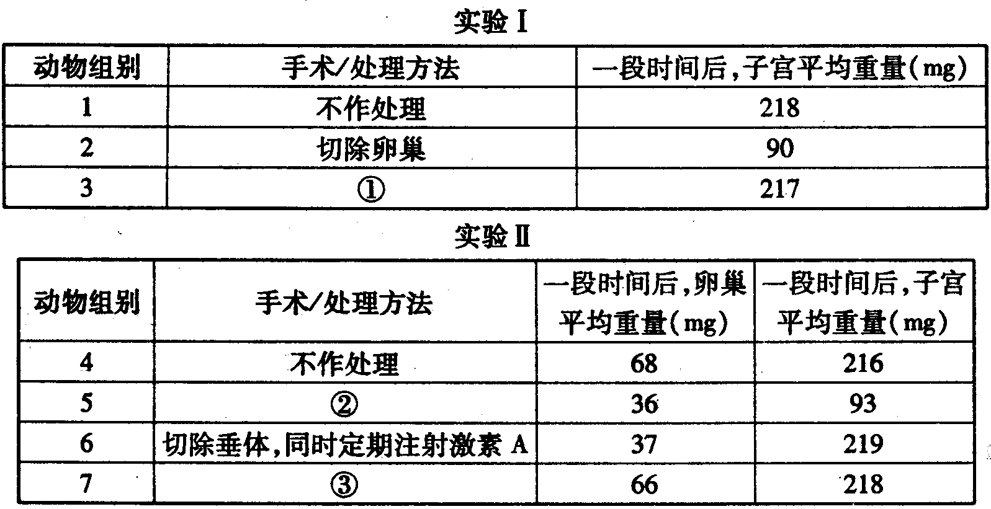
46．（12分）下面是某研究性学习小组用健康的生长状况相同的同龄雌性幼鼠若干只做的两个实验（见下表,表中①～③处需要你来完成）。其中，实验I是探究卵巢能分泌激素A并能促进子宫的发育；实验Ⅱ是探究垂体能分泌激素B并能促进卵巢和子宫的发育。请回答后面的相关问题。

（1）实验中要选用体重和年龄相当的小鼠做实验,其目的是________________。
（2）请完成上表中的“①—③”的处理方法:
① ；
②__________________________________；
③__________________________________；
（3）实验中,激素A和激素B分别最可能是____________、___________。（写名称）
47．（18分）甘薯和马铃薯都富含淀粉，但甘薯吃起来比马铃薯甜，为探究其原因，某兴趣小组以甘薯的块根和马铃薯的块茎为材料，在不同温度、其他条件相同的情况下处理30 min后，测定甘薯块根还原糖含量见下表，而马铃薯块茎不含有还原糖。
处理温度（℃） | 0 | 10 | 20 | 30 | 40 | 50 | 60 | 70 | 80 | 90
甘薯还原糖含量(mg/g) | 22.1 | 23.3 | 25.8 | 37.6 | 40.5 | 47.4 | 54.7 | 68.9 | 45.3 | 28.6
（1）由表可见，温度为70 ℃时甘薯还原糖含量最高，这是因为_________________。
（2）请你推测马铃薯块茎不含有还原糖的最可能原因是_________________________。
（3）为了确认马铃薯不含还原糖的原因，请完成以下实验：
实验原理：①____________________________________________；
②____________________________________________。
备选材料与用具：甘薯提取液（去淀粉和还原糖），马铃薯提取液（去淀粉），1%醋酸洋红溶液，本尼迪特试剂，双缩脲试剂，质量分数为3%的淀粉溶液和质量分数为3%的蔗糖溶液等。
实验步骤：
第一步：取A、B两支试管，在A管中加入甘薯提取液，B管中加入等量的马铃薯提取液。
第二步：70℃水浴保温5 min后，在A、B两支试管中各加入___________________。
第三步：70℃水浴保温5 min后，在A、B两支试管中再各加入_________________。
第四步：______________________________________。
实验现象：____________________________________。
实验结论：____________________________________。

48．（10分）大豆是两性花植物。下面是大豆某些性状的遗传实验：大豆子叶颜色（BB表现深绿；Bb表现浅绿；bb呈黄色，幼苗阶段死亡）和花叶病的抗性（由R、r基因控制）遗传的实验结果如下表：
组合 | 母本 | 父本 | F₁的表现型及植株数
一 | 子叶深绿不抗病 | 子叶浅绿抗病 | 子叶深绿抗病220株；子叶浅绿抗病217株
二 | 子叶深绿不抗病 | 子叶浅绿抗病 | 子叶深绿抗病110株；子叶深绿不抗病109株  子叶浅绿抗病108株；子叶浅绿不抗病113株
①用表中F₁的子叶浅绿抗病植株自交，在F₂的成熟植株中，表现型的种类有
_________________________________________________，其比例为 。
②用子叶深绿与子叶浅绿植株杂交得F₁，F₁随机交配得到的F₂成熟群体中，B基因的基因频率为________________。
③为了能在最短的时间内选育出纯合的子叶深绿抗病大豆材料，请你选用表中植物材料设计一个杂交育种方案，即___________________________________________________ 。
④有人试图利用细菌的抗病毒基因对不抗病大豆进行遗传改良，以获得抗病大豆品种。则构建含外源抗病毒基因的重组DNA分子时，使用的酶有 。

嘉兴市第一中学2009学年度第一学期10月月考
高三生物 参考答案及评分标准

一。选择题：（60分，1-30，1分/题，31-45，2分/题）
1 | 2 | 3 | 4 | 5 | 6 | 7 | 8 | 9 | 10 | 11 | 12 | 13 | 14 | 15
C | A | D | C | C | B | C | D | D | B | D | C | D | C | A
16 | 17 | 18 | 19 | 20 | 21 | 22 | 23 | 24 | 25 | 26 | 27 | 28 | 29 | 30
C | D | D | D | C | C | B | B | C | D | B | D | D | C | A
31 | 32 | 33 | 34 | 35 | 36 | 37 | 38 | 39 | 40 | 41 | 42 | 43 | 44 | 45
C | D | D | D | C | A | A | C | D | A | D | C | D | A | C

二．非选择题：（40分，每空2分）
46．（1）排除小鼠个体差异对实验结果的影响
（2）①切除卵巢后补充激素A ②切除垂体
③切除垂体，补充激素B
（3） 性激素 促性腺激素
47．（1）甘薯中淀粉酶的最适温度为70℃。
（3）马铃薯块茎不含淀粉酶。
（2）实验原理：①淀粉酶水解淀粉产生还原糖；
②还原糖与本尼迪特剂反应，产生红黄色淀。
实验步骤：
第二步：等量淀粉溶液 第三步：等量本尼迪特试剂
第四步：沸水浴加热煮沸1-2 min
实验现象：A管砖红色，B管蓝色
实验结论：甘薯块根含淀粉酶而马铃薯块茎不含淀粉酶
48．①子叶深绿抗病：子叶深绿不抗病：子叶浅绿抗病：子叶浅绿不抗病
3∶1∶6∶2 ②80％
③ 用组合一的父本植株自交，在子代中选出子叶深绿类型即为纯合的子叶深绿抗病
④限制性内切酶和DNA连接酶

